### Ответы: ОГЭ по Информатике

   1

Пингвин

   2

МИНУС

   3

200

   4

9

   5

22121

   6

60

   7

7426351

   8

1000

   9

26

  10

242

  11

книга

  12

15

  13

Свободный ответ

  14

**Решение для Microsoft Excel и для OpenOffice.org Calc**Первая формула используется для русскоязычной записи функций, вторая – для англоязычной.  
В ячейку Е2 запишем формулу  
=И(C2=8;D2>210)  
=AND(C2=8;D2>210)  
Скопируем формулу во все ячейки диапазона Е3:Е1001.  
В ячейку H2 запишем формулу  
=СЧЁТЕСЛИ(E2:E1001;ИСТИНА)  
= COUNTIF(E2:E1001;ИСТИНА)  
В ячейку H3 запишем формулу  
© СтатГрад 2019−2020 уч. г. Публикация в интернете или печатных изданиях без письменного  
согласия СтатГрад запрещена  
=СУММЕСЛИ(B2:B1001;"2";D2:D1001)/СЧЁТЕСЛИ(B2:B1001;"2")  
= SUMIF(B2:B1001;"2";D2:D1001)/COUNTIF (B2:B1001;"2")  
  
Возможны и другие варианты решения.  
Если задание выполнено правильно и при выполнении задания использовались файлы, специально подготовленные для проверки выполнения данного задания, то должны получиться следующие ответы:  
на первый вопрос: 107;  
на второй вопрос: 230,63;  
на третье задание:  
  
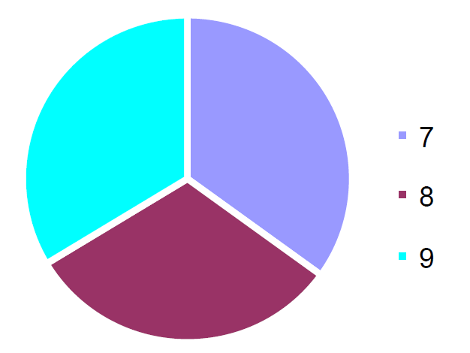Сектора диаграммы должны визуально соответствовать соотношению 219:198:210.  
Порядок следования секторов может быть любым

  15

15.1. Команды исполнителя будем записывать жирным шрифтом, а комментарии, поясняющие алгоритм и не являющиеся его частью, – курсивом. Начало комментария будем обозначать символом «|».

*|Двигаемся вниз, пока не дойдём до конца вертикальной стены, закрашивая все клетки на пути.***нц пока не слева свободно  
закрасить  
вниз  
кц***|Закрасим угловую клетку и переместимся в начало горизонтальной стены.***закрасить  
влево***|Двигаемся влево до конца горизонтальной стены, закрашивая все клетки на пути.***нц пока не сверху свободно  
закрасить  
влево  
кц**Возможны и другие варианты решения. Допускается использование иного синтаксиса инструкций исполнителя, более привычного для учащихся.  
Допускается наличие отдельных синтаксических ошибок, не искажающих замысла автора решения

15.2.

Решением является программа, записанная на любом языке программирования. Пример верного решения, записанного на языке Паскаль:

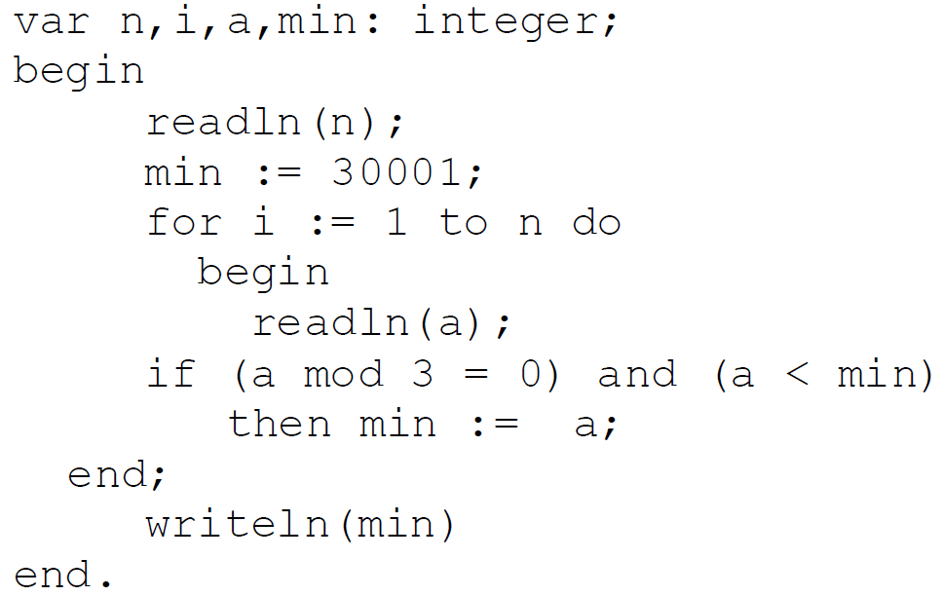

Возможны и другие варианты решения

Для проверки правильности работы программы необходимо использовать следующие тесты:

